Szanowni Państwo, Panie/Panowie
Pełnomocnicy ds. organizacji pozarządowych województwa zachodniopomorskiego!

Zachęcamy do zapoznania się z kolejną porcją informacji dla społeczników i aktywnych mieszkańców Pomorza Zachodniego.

PROGRAM SPOŁECZNIK - DZIĘKUJEMY ZA WNIOSKI
Jak pokazują statystyki wczoraj zakończonego II naboru na 2021 rok – Społecznikom wraz w wiosną dopisuje energia. Łącznie złożone zostały 1042 wnioski w obu filarach. Za wszystkie serdecznie dziękujemy! Teraz rozpoczyna się ocena formalna oraz merytoryczna wniosków. Ogłoszenie wyników w I filarze - Mikrodotacje nastąpi 18 maja. Natomiast w przypadku inicjatyw o zasięgu powiatowym i regionalnym (II filar), o projektach, które otrzymają dofinansowanie zdecyduje głosowanie mieszkańców województwa, które odbędzie się w terminie 6-20 maja br. Wszelkie aktualności znajdą Państwo na stronach www Operatora i Urzędu.
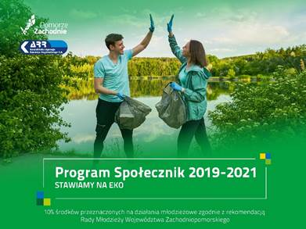

PRZYPOMINAMY – TRWA KAMPANIA 1% PODATKU – WSPIERAJMY POMORZE ZACHODNIE
Zachęcamy do przekazywania 1% podatku dla organizacji z lokalnego otoczenia oraz włączenia się w kampanię promującą pozostawienie 1% na Pomorzu Zachodnim. Na naszej stronie znajdą Państwo grafiki i plakat do pobrania – można go wydrukować i wpisać nazwę swojej organizacji – link do www. Można też udostępnić materiał promocyjny w mediach społecznościowych, FB: link i używać hasztagu #1%dlaPomorzaZachodniego.
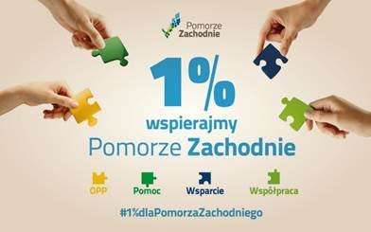

RUSZA KONKURS MARSZAŁKA ,,SAMORZĄDOWY LIDER WSPÓŁPRACY Z NGO 2021”
Konkurs Marszałka pn. ,,Samorządowy Lider Współpracy z NGO 2021” jest organizowany już po raz dziewiąty. Jego celem jest identyfikacja dobrych praktyk z zakresu współpracy administracji samorządowej – gmin i powiatów województwa zachodniopomorskiego– z organizacjami pozarządowymi i nagrodzenie najciekawszych z nich. W tej edycji regulamin został znacznie zmodyfikowany, m.in. poprzez wyodrębnienie czwartej kategorii i możliwość wskazania wspólnych działań nie tylko z organizacjami, ale też mieszkańcami- w czasie pandemii. Zwycięskie samorządy zostaną wybrane w kategoriach:
1. Miasta powyżej 40 tys. mieszkańców i miasta na prawach powiatu.
2. Powiaty.
3. Gminy liczące 15 - 40 tys. mieszkańców.
4. Gminy liczące poniżej 15 tys. mieszkańców.
Każdy ze zwycięzców otrzyma: okolicznościową statuetkę wykonaną specjalnie na tę okazję, nagrodę finansową w wysokości 10.000,00 z przeznaczeniem na współpracę z organizacjami, mieszkańcami, społecznikami i okolicznościowy dyplom. Zgłoszenia mogą być dokonywane również z inicjatywy organizacji pozarządowych. Termin przesyłania zgłoszeń to 31 maja br. Wszelkie informacje, regulamin znajdą Państwo na stronie www.
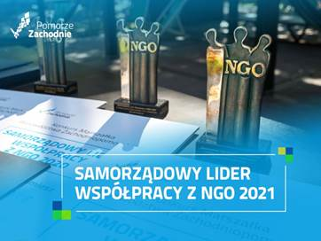

NAGRODY PRO ARTE – KONKURS MARSZAŁKA ZA WYBITNE OSIĄGNIĘCIA W DZIEDZINIE KULTURY
Do 31 maja można składać zgłoszenia do nagrody „Pro Arte” Marszałka Województwa za wybitne osiągnięcia w dziedzinie kultury. To wyróżnienia za całokształt działalności lub osiągnięcia o istotnym znaczeniu dla regionu. Szczegółowe informacje na stronie www.

SZKOLENIA DLA ORGANIZACJI – ZACHODNIOPOMORSKA AKADEMIA NGO
Pracownia Pozarządowa zaprasza na szkolenia dla przedstawicieli i przedstawicielek organizacji z zakresu najważniejszych aspektów funkcjonowania stowarzyszeń i fundacji. W ramach Zachodniopomorskiej Akademii NGO można podnieść swoją wiedzę i umiejętności w zakresie m.in.: zarządzania zespołem, pozyskiwania środków, tworzenia wizerunku. Szczegóły dotyczące zapisów na kolejne grupy szkoleniowe (on-line i stacjonarne) można znaleźć na stronie www.

KAMIENICA 1 ZAPRASZA NA BABSKIE SPRAWY – KOBIETA EKOAKTYWNA
Fundacja Kamienica1 zachęca do przyłączenia się do grupy Babskie Sprawy i korzystania skorzystania z możliwości wzięcia udziału w spotkaniach, które prowadzone w ramach projektu realizowanego ze środków Programu Społecznik na lata 2019-2021. Szczegóły na FB Fundacji.

RÓWNAĆ SZANSE – MAŁE GRANTY
Trwa nabór wniosków w konkursie Równać Szanse - Małe Granty. Jego celem jest wsparcie projektów, które będą rozwijały kompetencje społeczne i emocjonalne młodych ludzi z małych miejscowości. Wnioski można składać do 1 czerwca do godziny 12:00 aplikując o grant do 8500 zł. Wnioskować mogą: ngo, biblioteki, domy kultury, kgw. Organizacje otrzymują nie tylko grant, ale tez wsparcie merytoryczne i ciekawe gadżety. Szczegóły na www.

GRANTY NA PROJEKTY SPOŁECZNE ,,WZMOCNIJ SWOJE OTOCZENIE”
Zachęcamy organizacje, szkoły, instytucje z miejscowości: Widuchowa, Polanów, Świeszyno, Biały Bór, Bobolice, Szczecinek, Tychowo do zainteresowania się programem grantowym ,,Wzmocnij swoje otoczenie”, który przyznaje granty na projekty społeczne do 20 tys. zł. Wszelkie informacje, harmonogramy i regulamin znajduje się na stronie www.

KONKURS GRANTOWY ,,CZUWAMY, PAMIĘTAMY”
Fundacja ORLEN ogłosiła nabór do czwartej edycji programu grantowego Czuwamy! Pamiętamy!, w ramach którego można ubiegać się o granty na odnowienie Miejsc Pamięci. Składanie wniosków trwa do 28 kwietnia br. Szczegóły na www.

ERASMUS+ WYSTARTOWAŁ – POZNAJ TERMINY I ZASADY
Wystartował unijny Program Erasmus+ wspierający międzynarodową wymianę edukacyjną, czyli wymiany młodzieżowe szkolne i pozaszkolne, europejski korpus solidarności, projekty wymiany studenckiej itp. Wszelkie informacje, materiały, harmonogram, informacje o webinariach znajdą Państwo na stronie www.

SŁUCHAJ CIEKAWYCH PODCASTÓW
Podcasty, czyli gotowe audycje w wybranym temacie można słuchać na swoim telefonie (poprzez aplikację), czy komputerze. Dzięki Fundacji Sektor możemy Wam polecić – zwłaszcza przed weekendem – całą ciekawą listę podcastów o tematyce pozarządowej. Zapraszamy na www.

Prosimy o informację, jeśli ktoś z Państwa nie chce lub nie ma potrzeby otrzymywać e-maili w tej sprawie.

Pozdrawiam,
Magdalena Samul-Szerwińska
Inspektor
Biuro ds. organizacji pozarządowych

Wydział Współpracy Społecznej
Urząd Marszałkowski WZ
tel. 91 31 14 921
fax. 91 44 16 231
msamul@wzp.pl
Adres do korespondencji:
Urząd Marszałkowski WZ
ul. Korsarzy 34
70 - 540 Szczecin


Informujemy, że Administratorem danych osobowych przetwarzanych w Urzędzie jest Województwo Zachodniopomorskie. Dokładne informacje dotyczące zasad przetwarzania danych osobowych znajdują się na stronie BIP Urzędu Marszałkowskiego Województwa Zachodniopomorskiego pod adresem https://bip.rbip.wzp.pl/artykul/klauzula-informacyjna-rodo

